Инструкция
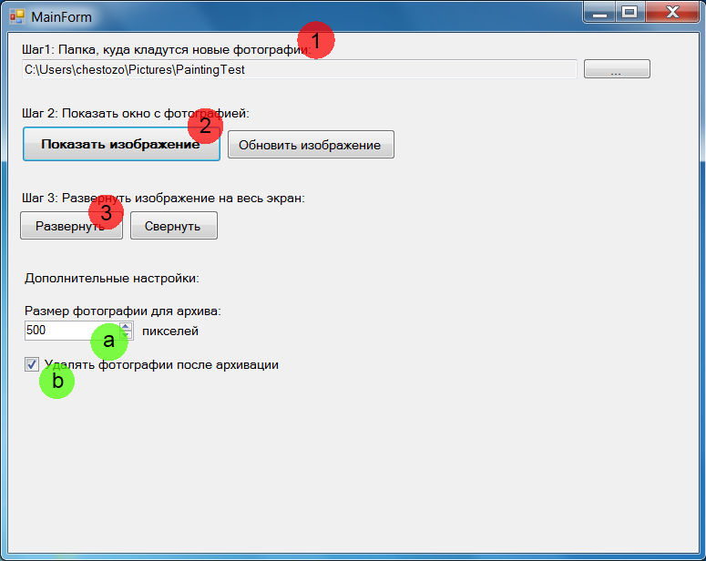

Запуск программы
Запуск выполняется в 2 шага.
- Нажать на кнопку «Показать изображение» (обозначена цифрой 2 на картинке).
При этом отобразится окно с последней фотографией, которую сделали на фотоаппарате.
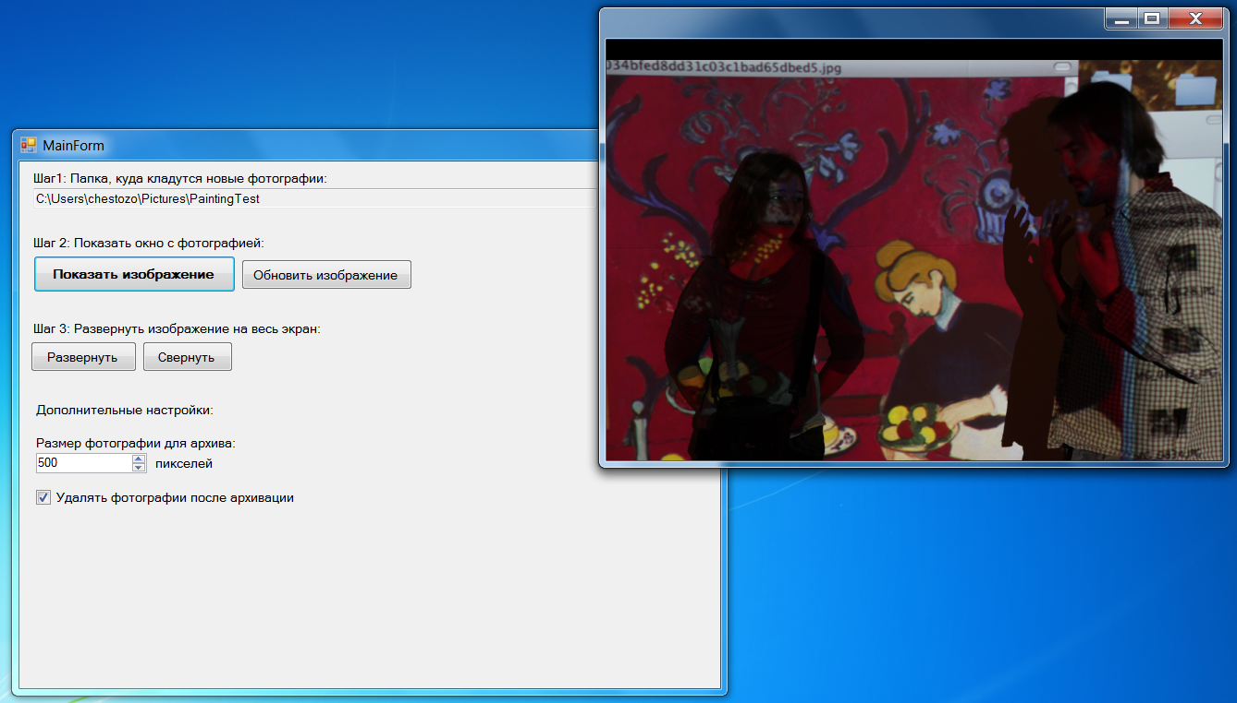
- Нажать кнопку «Развернуть» (обозначена цифрой 3 на первой картинке). При этом окно просмотра фотографии разворачивается на весь экран.
- Конец.
Дальше программа работает автономно по такому сценарию:
  - Новые фотографии из фотоаппарата копируются на компьютер в нашу папку (наша папка – это папка, которая выбрана в поле, отмеченном цифрой 1 на первой картинке).
  - Программа сама автоматически выводит новые фотографии на экран.

Копирование фотографий на флешку
В программе предусмотрено автоматическое копирование отснятых фотографий на флешку.
Делается это в 2 шага (как ни странно):
- Когда не работает экспозиция надо вставить флешку с USB порт.
- Программа сама начнёт копировать новые файлы в папку на флешке (название папки будет «photo_room_дата»)

